Гуманитарный проект: «Думаем глобально – действуем локально»

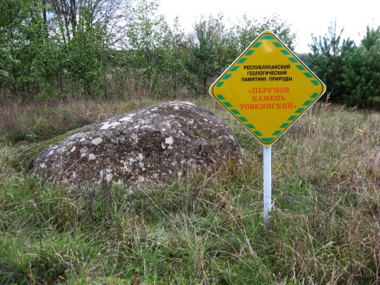 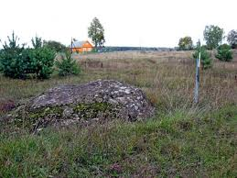

|  |  |
| --- | --- |
| 1. Наименование проекта: «Думаем глобально – действуем локально» | |
| 1. Срок реализации проекта: 2021 – 2022 г. (24 месяца) | |
| 1. Организация – заявитель, предлагающая проект: Государственное учреждение образования «Жирмунская средняя школа» | |
| 1. Цели проекта: сохранение редких и уникальных объектов природы, имеющих большое значение для развития культуры и экологического образования учащихся и населения. | |
| 1. Задачи, планируемые к выполнению в рамках реализации проекта:   - объединение детей для изучения и охраны природы родного края;  - вовлечение в исследовательскую деятельность (экологический мониторинг, проведение опытов, групповое и индивидуальное изучение объектов и явлений природы нашей местности, влияние антропогенного воздействия на данную рекреацию);  - участие в эколого-просветительской деятельности (проведение экскурсий, бесед, акций...);  - формирование экологической культуры учащихся на основе трудового, духовно – нравственного развития личности через совместную деятельность учащихся, родителей, педагогического коллектива, жителей микрорайона;  - привлечь детей к поиску механизмов решения актуальных проблем местного сообщества через разработку и реализацию социально значимых проектов;  - сформировать чувство личной ответственности за состояние окружающей среды;  - развить инициативы и творчества школьников через организацию социально значимой деятельности;  - содействовать созданию природоохранной зоны с целью развития экотуризма | |
| 1. Целевая группа: взрослые, подростки, младшие школьники | |
| 1. Место осуществления проекта: прилегающая к пруду территория в окрестностях д.Товкини Жирмунского с/с Вороновского района Гродненской области | |
| 8. Специализация проекта: школьное лесничество охраняет, контролирует состояние и содержание   * геологического памятника природы Камень Товкинский , * редкое растение, занесённое в Красную книгу РБ-пальчатокоренник майский | |
| 9.Краткое описание мероприятий в рамках проекта:  - подготовка территории к благоустройству и озеленению (выкорчевывание погибших деревьев и кустарников, уборка территории от мусора);  - составление эскиза ландшафтного дизайна территории;  - изготовление гнездовий и кормушек для птиц окраины лесного массива;  - посадка саженцев деревьев и кустарников возле камня;  - возведение ограждений охраняемой территории;  - приведение в эстетическое состояние берега пруда, прилегающего к территории;  - изготовление рекламных открыток | |
| 10. Общий объем финансирования (в долларах США): 5000 | |
| Источник финансирования | Объем финансирования  (в долларах США) |
| Средства донора | 4500 |
| Софинансирование | 500 |
| 11. Контактное лицо:  С.С.Корда, директор школы, тел. 80159496248  факс: 80159496223, zhirmuny2011@yandex.ru | |

Humanitarian project: «Think globally – act locally»

 

|  |  |
| --- | --- |
| 1. Project Name: «Think globally – act locally» | |
| 1. Project implementation period: 2021 – 2022 г. (24 months) | |
| 1. Institution - the applicant, proposing the project: State Educational Institution "Zhirmunskaya Secondary School». | |
| 1. Project aims: saving of rare and unique objects of nature, that are of great importance for the development of culture and environmental education of students and the population. | |
| 5. Tasks planned for implementation of the project:  - association of children for the study and the nature protection of their native land;  - involvement in research activities (environmental monitoring, conducting experiments, group and individual study of objects and natural phenomena of our area, the influence of anthropogenic impact on this recreation);  - participation in environmental and educational activities (conducting excursions, conversations, actions...);  - formation of ecological culture of students on the basis of labor, spiritual and moral development of the individual through the joint activities of students, parents, pedagogical staff, residents of the neighborhood;  - to involve children in the search of mechanisms for solving actual problems of the local community through the development and implementation of socially significant projects;  - to create a sense of personal responsibility for the state of the environment;  - to develop the initiatives and creativity of students through the organization of socially significant activities;  - to contribute the creation of a nature conservation area for the development of ecotourism. | |
| 1. Task team: adults, teenagers, primary school children. | |
| 1. The location of the project: the area adjacent to the pond in the vicinity of v.Tovkini Zhirmunsky s/s of Voronova district, Grodno region | |
| 8. Project specialization: the school forestry department protects, controls the condition and maintenance   * of geological monument of nature Stone Tovkinsky; * of a rare plant listed in the Red Book of the Republic of Belarus-May palchatokorennik. | |
| 9. Brief description of the project activities:  - preparation of the territory for landscaping and greening (uprooting of dead trees and shrubs, cleaning of the territory from trash);  - drawing up a sketch of the landscape design of the territory;  - making of nests and bird feeders on the edge of the forest;  - planting saplings of trees and shrubs near the stone;  - building of protected area fences;  - bringing the shore of the pond adjacent to the territory into aesthetic condition;  - making of advertising postcards. | |
| 10. Amount requested in USD: 5000 | |
| Source of financing | volume of financing in USD |
| Donor funds | 4 500 |
| Co-financing (own contribution) | 500 |
| 11. Contact person: S.S.Korda, school head, tel. 80159496248  fax: 80159496223, zhirmuny2011@yandex.ru | |